Reformierte Kirchen Bern-Jura-Solothurn
Suchergebnisse für "Behinderung"

 | Autor / Titel | Jahr | Medientyp | Signatur / Standort
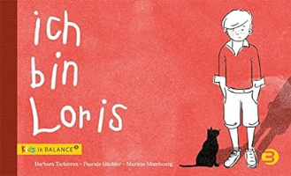 | Tschirren, BarbaraMambourg, Martine  Ich bin Loris : Kindern Autismus erklären | 2015 | Bilderbuch | Behinderung
 | Müller, Birte  Planet Willi | 2012 | Bilderbuch | Behinderung

